**App 开发文档说明**

**1.项目编译运行**

(1)下载xcode9.0.0 及以上版本，开发环境;

(2)安装CocoaPods库管理器并执行pod install;

(3)双击如图所示的文件打开项目

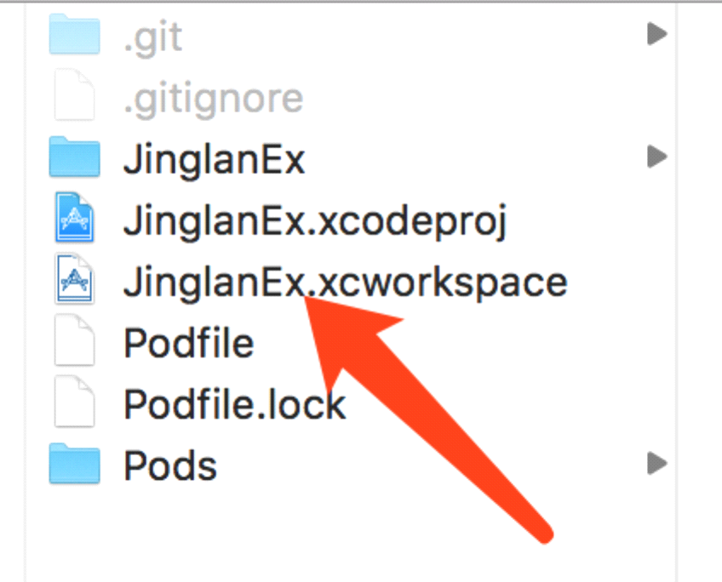

(4)点击运行按钮，（可选择在模拟器或真机运行，真机运行需要注册苹果开发者账号）

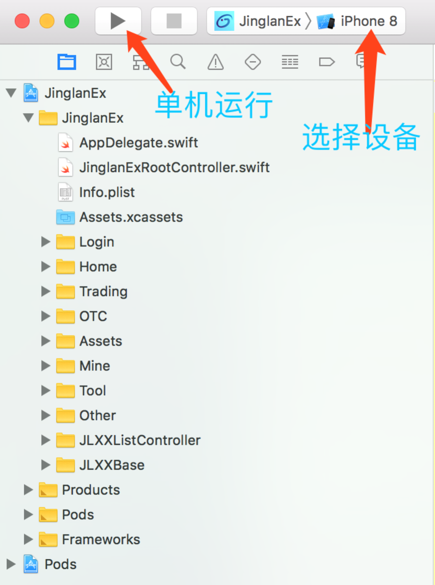

**2.项目整体目录结构说明:**

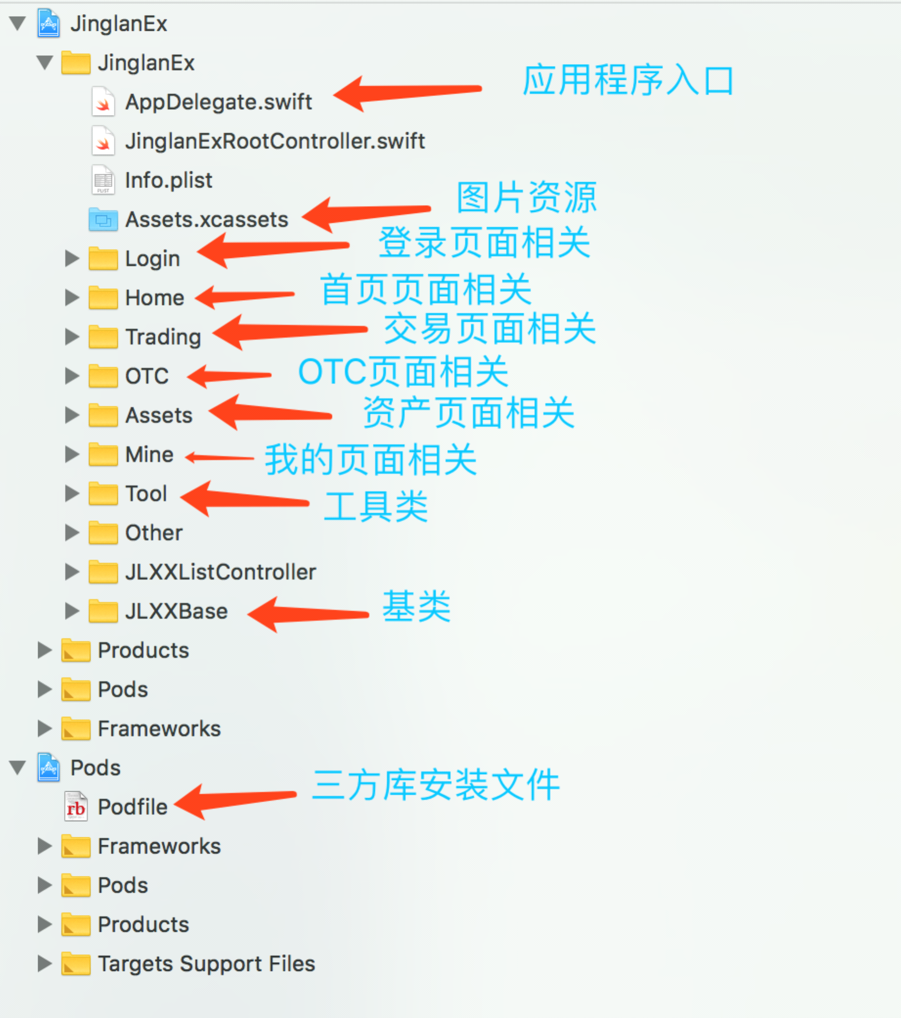

**3.主要文件作用介绍**

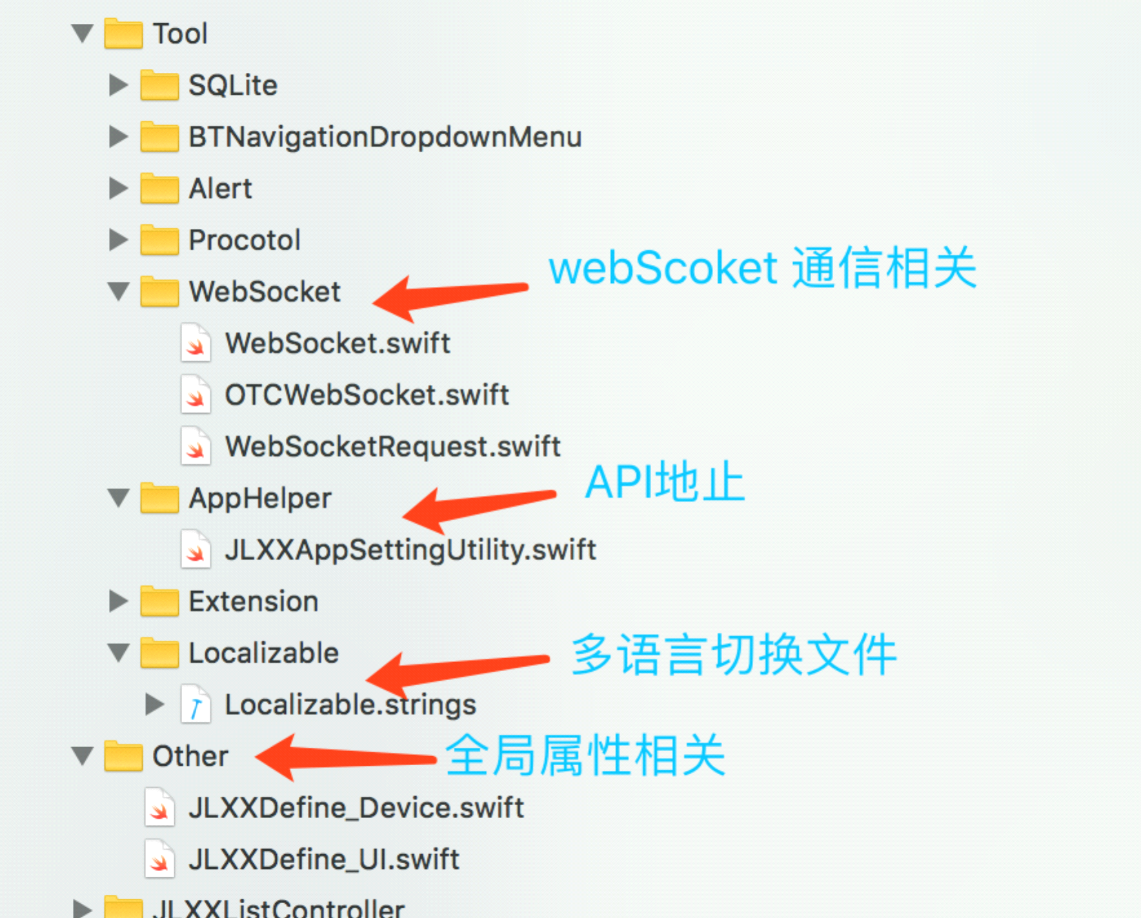

**4. 其他说明: 至于类文件内部的具体函数功能,都具有注释**